Page 241. Exercice 51.
Dans chaque cas, précise si les droites (d₁) et (d₂) sont ou non parallèles et pourquoi.
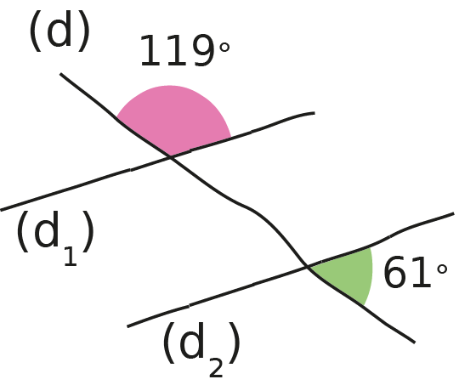
Figure 1

Les droites (d₁) et (d₂) sont :
☐ parallèles
☐ non parallèles
Pourquoi ? :
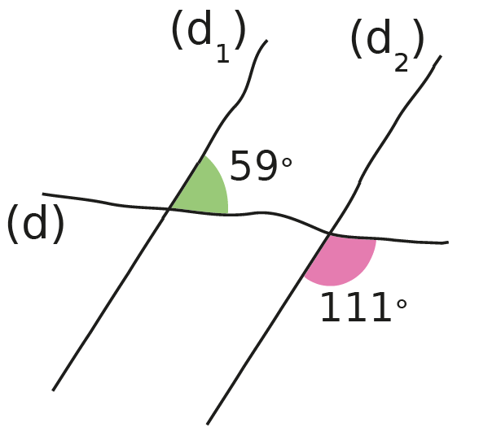
Figure 2

Les droites (d₁) et (d₂) sont :
☐ parallèles
☐ non parallèles
Pourquoi ? :

